EN News:
January 2019
We are involved in the design and promotion worldwide of the project of
PARNIS, Mountain Accommodation and Hiking Center
Mountain hikers support the Center at 3 Imathias street in Thrakomakedones, a suburb of Athens 27 km from the center at a point where many mountain footpaths start. The point is located at the upper boundary of the suburb, at 510/560 meters above sea level.
. The Center offers accommodation for Greek and foreign people, climbers and hikers in houses built with Finnish-style tree trunks, for hire by the Airbnb system or other.
. Childcare services and facilitators for children aged 2 to 7 and elderly people who could not follow the walkers to mountain hikes.
. Guide services for mountaineers / hikers at a price of 35 euros per hiker, guide and itinerary lasting from 5 to 7 hours round trip.
For groups of more than 8 people and by safety rules, more guides are needed.
. Training services on climbing rope with possibility of renting personal climbing equipment.
. Identification services for wild herbs and grasses in abundance inside and outside the plot.
. Botanical Garden
. Outdoor amphitheater on rocks shaped for 30 people next to the pool for collective use.
. Economic accommodation prices. Availability 12 months all year round.
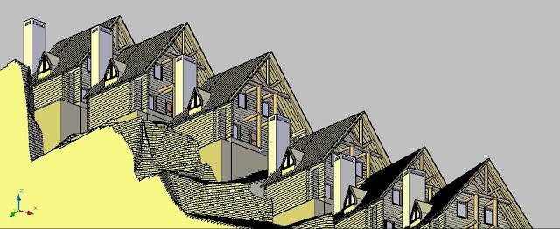
An initial approach for the 6 wood trunk houses

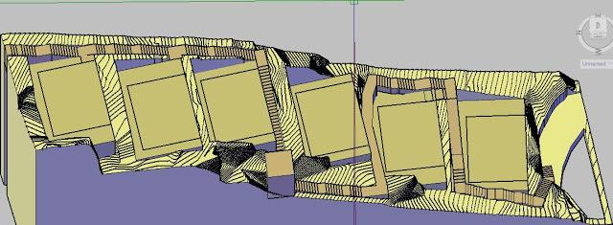
The ground nature of the plot and the bases to receive the houses

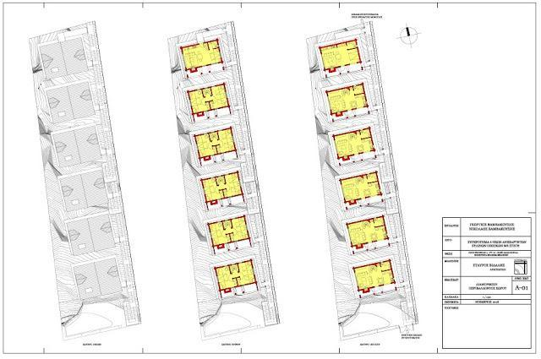
Final arrangement for the staircases and the swimming pool (footpath at the left side wll exist too for the hikers' pleasure)

If you need a hiking guide even before the end of the construction work on the cottages in the resort, please contact us to arrange it.
Taste the joys of nature, you deserve it!

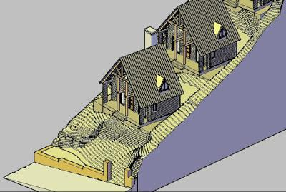
The first two houses (staircases and footpaths not seen here)

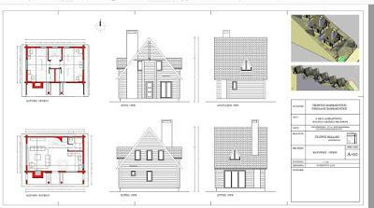
Wood trunk houses details 1st and 2nd floor, suitable for 2 couples or 4 persons

Vidéo presentation of the station at Youtube : https://youtu.be/gqt1OjlEOMg

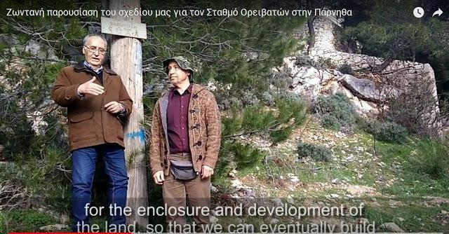
Coordinator George and the member Nikos at 3, rue Imathias at an altitude of 520 mètres.
Àt 50 metres from the bus stop leading to Athens through Acahrnes suburb nearby

Construction of the façade by traditional stone construction (October 2018)
View satellite. The orange line shows one of the hikers footpaths

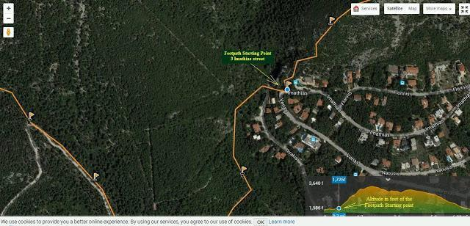
View satellite. The orange line shows one of the hikers footpaths
For those who are interested in supporting our project against a compensation / gift, we have opened a PayPal account offering an exchange to your contribution by the DONATE button in the right column of our page https://hellenicengineerscooptee.blogspot.com/
There you click DONATE and put an amount against the Perks below, in favor of the creation of the Mount Parnes housing and hiking center by our non-profit social benefit’s cooperative.
The logo eventually you are looking to find in our Blog
Or just click on the following link to Paypal:
https://www.paypal.com/cgi-bin/webscr?cmd=_s-xclick&hosted_button_id=CKHY67T63EDP8&source=url
There you choose the amount you wish and if it correspods to a countergift or Perk please indicate your email too, so we could contact you for arranging the shipment of your countergift or Perk to your address internationally.

(Alternatively, you can have them directly after our coordinator tel 6970 360025 and email: hellengtee.coop@gmail.com )

Perk / Compensation / countergift 1: For your contribution of 35 €:
One guide for a hike of one person lasting up to 6 hours round trip on the trail for MPAFI or FLABOURI, from the Mountain Center PARNIS. Availability for weekends. A quantity of 10 Compensations / gifts is available.
See the destinations websites: https://www.flabouri.gr and https://www.mpafi.gr

Perk / Compensation / countergift 1a: For your contribution of 70 €:
One guide for a hike of one couple of persons lasting up to 6 hours round trip on the trail for MPAFI or FLABOURI, from the Mountain Center PARNIS. Availability for weekends. A quantity of 10 Compensations / gifts is available.

See the destinations websites: https://www.flabouri.gr and https://www.mpafi.gr

Video presentation of our hiking station on Youtube: https://youtu.be/gqt1OjlEOMg

Perk / Compensation / countergift 2: For your contribution 200 €:
A 3-dimensional architectural photorealistic decoration in A3 format of the Center Alpiniste in its final form. A work of our member the architect and painter Stavros Vidalis. This includes the landscaped paths and the points of meditation and enjoyment of the panoramic view you have of the PARNIS towards the whole basin, from Piraeus to Elliniko, Mount Ymittos and Mount Penteli.

Perk / Compensation / countergift 3: For your contribution of 620 €:
Accommodation for one week in a luxury apartment for a couple of people, B / B, plus the hiking guide for 2 days of the week stay. With the guarantee of Airbnb. The accomodation is at an appartment 15 minutes walking time from the Center. After the Center's building is finished, accomodation will be at the Center.

Perk / Compensation / countergift 4: For your contribution of 2 000 €:
A Painting by Stavros Vidalis, the choice of a proposal of 5 tables, measuring approximately 1 x 1.5 m. Examples of his work onhttp://vidalisart.blogspot.gr
There are 5 paintings available.
Link: https://www.saatchiart.com/account/artworks/1138026
So at a discount of almost 45% on the price of the gallery SAATCHIART.
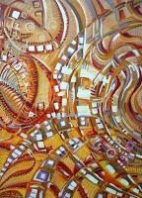

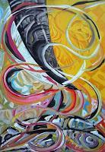

Perk / Compensation / countergift 5: For your contribution of 600 euros, you will have:
An approved non-destructive testing services of the existing building that interests you (at home) to measure the reliability of the index of the carrier agent (columns, beams, slabs of reinforced concrete). The qualified structural engineers who are members of our operational group have over 20 years of experience in the fields of testing, repair, rehabilitation, construction reinforcement after an earthquake, fire, erosion, sedimentation. and others. It will follow a technical report on the evaluation of the results of the surveys as well as very specific advice-recommendations-proposals for the improvement and rehabilitation

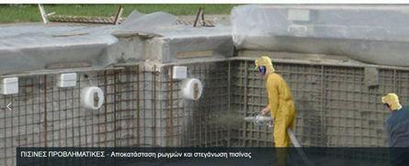
Application of the technique GUNITE for fissures correction of a swimming pool
In case your building to be tested is not in Athens area, trip expenses for our engineer and accomodation costs should apply at your cost.

Other Perks / countergifts could be provided on demand

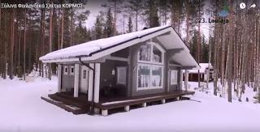
Typical Finish type wood trunks house (at the Center will be bigger 2 floor houses)

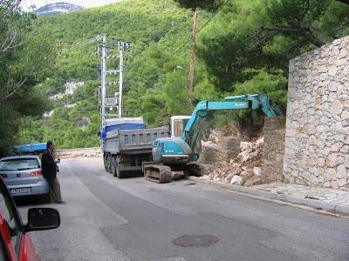
Earthworks at the plot of the Center at 3 Imathias street, Thrakomakedones suburb (October 2018)

ΕΛ Νέα
Ιανουάριος 2019

Εργαζόμαστε και προωθούμε παγκόσμια το σχέδιο για την πρωτότυπη και πολλά υποσχόμενη τουριστική επένδυση του ΠΑΡΝΙΣ:
ΠΆΡΝΙΣ, Ορεινό Κέντρο Διαμονής και Πεζοπορίας
PARNIS, Mountain Center for Accomodation and Hiking
Σταθμός υποστήριξης πεζοπόρων του βουνού (hikers) στις πολλές διαδρομές που ξεκινάνε από την θέση οδός Ημαθίας 3 στην άνω άκρη του οικισμού των Θρακομακεδόνων σε υψόμετρο 510 / 560 μέτρων.
. Διαμονή ορειβατών και πεζοπόρων από Ελλάδα και εξωτερικό σε οικίσκους – κορμόσπιτα από κορμούς δένδρων τύπου Φιλανδικό σπίτι σε ενοικίαση με το σύστημα airbnb ή ισοδύναμο.
. Υπηρεσίες φύλαξης/απασχόλησης παιδιών 2 έως 7 ετών και ηλικιωμένων που δεν μπορούν να
ακολουθούν τους περιπατητές στις διαδρομές του βουνού
. Υπηρεσίες οδηγού για τους περιπατητές αναρριχητές με κόστος 35 ευρώ ανά περιπατητή, οδηγό και διαδρομή.
Για γκρουπ μέχρι 8 άτομα 2 οδηγοί και για πάνω από 8 άτομα 3 οδηγοί.
. Υπηρεσίες εκπαίδευσης σε αναρρίχηση με σκοινιά μέσα στο οικόπεδο το οποίο έχει κατάλληλα βραχώδη τμήματα αλλά και γύρω στο δάσος. Επίσης υπηρεσίες ενοικίασης ατομικού εξοπλισμού αναρρίχησης.
. Υπηρεσίες αναγνώρισης άγριων χόρτων και βοτάνων σε αφθονία μέσα και έξω από το οικόπεδο. Βοτανόκηπος
. Εξοπλισμός αναρρίχησης για ενοικίαση,
. Υπαίθριο αμφιθέατρο πάνω στους διαμορφωμένους βράχους για 60 άτομα:

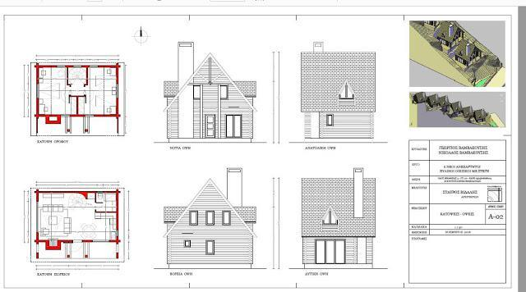

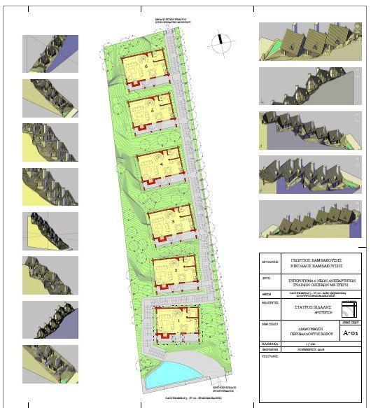

Πισίνα στην πρόσοψη
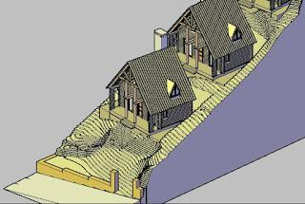
Αν χρειάζεστε οδηγό για το μονοπάτι σε όλη σας την πορεία απευθυνθείτε σε εμάς να το κανονίσουμε, ήδη από σήμερα, πριν συμπληρωθούν τα έργα του σταθμού.
Γευτείτε τις χαρές της φύσης, το αξίζετε !

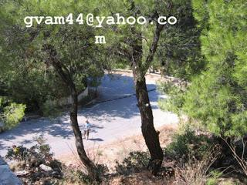
Όπως φαίνεται η πρόσοψη του οικοπέδου στην Ημαθίας 3 με υψόμετρο 520 μέτρα, παρατηρώντας μέσα από το οικόπεδο πριν τις εργασίες διαμόρφωσης πρόσοψης. Στα 50 μέτρα στάση αστικού λεωφορείου.

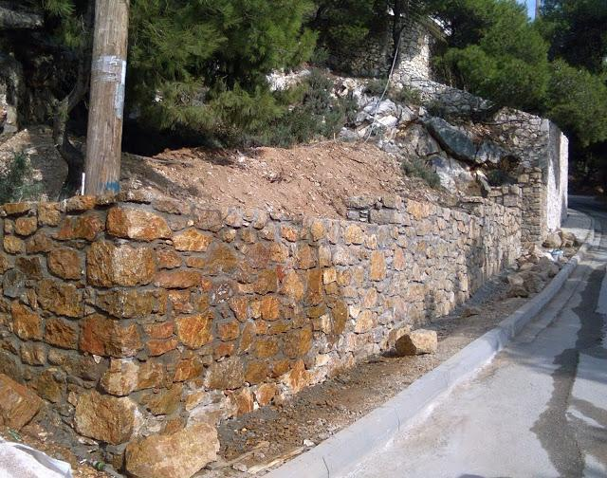
Εργασίες διαμόρφωσης πρόσοψης με παραδοσιακό πέτρινο τοίχο και διαμόρφωση εσωτερικού
πλατώ/πάρκιν τον Οκτώβριο 2018

Δορυφορική άποψη. Με κίτρινο βέλος η πρόσοψη επί της Ημαθίας 3. Με κόκκινη γραμμή ένα από τα μονοπάτια που ξεκινάνε από το Ορειβατικό Κέντρο

Για όσους ενδιαφέρονται να συμμετέχουν στο σχέδιο μας ανοίξαμε ένα λογαριασμό στην Paypal
προσφέροντας αντίδωρα σε αντάλλαγμα της συνεισφοράς σας μέσω του κουμπιού DONATE στην δεξιά στήλη της αρχικής σελίδας.

Έναντι αντίδωρων ίσης αξίας, συνεισφορά σας για την κατασκευή του Ορεινού Κέντρου Διαμονής και Πεζοπορίας στην Πάρνηθα.

Αντί το εικονίδιο
απλά πατάτε στον σύνδεσμο της Paypal:
https://www.paypal.com/cgi-bin/webscr?cmd=_s-xclick&hosted_button_id=CKHY67T63EDP8&source=url

Εκεί επιλέγετε το ποσό που αντιστοιχεί με ένα αντίδωρο επιλογής σας, ενώ δηλώσετε το email σας ώστε να επικοινωνήσουμε για την παραλαβή του αντίδωρου.

(Εναλλακτικά για τα αντίδωρα μπορείτε να τα έχετε και απ’ ευθείας μετά από συνεννόηση με τον συντονιστή μας τηλ 6970 360025 και ημέιλ hellengtee.coop@gmail.com)

Αντίδωρο 1: Για συνεισφορά σας των 35 ευρώ: οδηγό για εσάς 1 άτομο, μέχρι και 5ωρη πορεία σε μονοπάτι επιλογής σας που ξεκινάει από το Parnis. Διαθεσιμότητα άμεση τα Σ/Κ. Διαθέσιμη ποσότητα 10 αντίδωρα.

Αντίδωρο 1α: Για συνεισφορά σας των 70 ευρώ: οδηγό για 1 ζευγάρι, μέχρι και 5ωρη πορεία σε μονοπάτι επιλογής σας που ξεκινάει από το Parnis. Διαθεσιμότητα άμεση τα Σ/Κ. Διαθέσιμη ποσότητα 10 αντίδωρα.

Βίντεο Παρουσίασης https://youtu.be/gqt1OjlEOMg

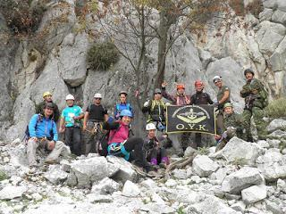
Οι οδηγοί και εκπαιδευτές μας hiking και ορειβασίας

(Για ομάδες άνω των 8ατόμων κανονισμοί ασφαλείας επιβάλλουν 3 οδηγούς. Υπολογίστε κόστος 35 ευρώ ανά περιπατητή και οδηγό γενικά).

Αντίδωρο 2: Για συνεισφορά σας 200 ευρώ: Μια 3διάστατη αρχιτεκτονική φωτορεαλιστική απεικόνιση σε μέγεθος Α3 της τελικής μορφής του διαμορφωμένου χώρου του Parnis. Έργο του μέλους μας αρχιτέκτονα και ζωγράφου Σταύρου Βιδάλη. Περιλαμβάνει τα διαμορφωμένα μονοπάτια και τα σημεία περισυλλογής, διαλογισμού και απόλαυσης της πανοραμικής θέας που έχετε από το Parnis σε όλο το λεκανοπέδιο από τον Πειραιά μέχρι το Ελληνικό τον Υμηττό και την Πεντέλη.

Αντίδωρο 3: Για συνεισφορά σας των 620 ευρώ, Διαμονή σε πολυτελές διαμέρισμα με την εγγύηση της Airbnb για 1 ζευγάρι και μία εβδομάδα B/B μαζί και το αντίδωρο 1α για τις 2 από τις 7 ημέρες διαμονής.

Αντίδωρο 4: Για συνεισφορά σας 2.000 ευρώ: 1 Πίνακας ζωγραφικής του Σταύρου Βιδάλη, κατ' επιλογήν από πρόταση του 5 πινάκων, διαστάσεων 1 επί 1,5 μέτρων περίπου. Δείγματα της δουλειάς του στο http://vidalisart.blogspot.gr/ Διαθέσιμοι 5 πίνακες άμεσα. Σχετικό και το λινκ https://www.saatchiart.com/account/artworks/1138026
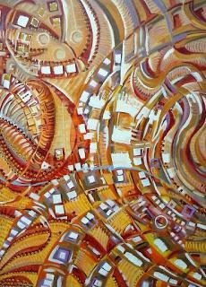

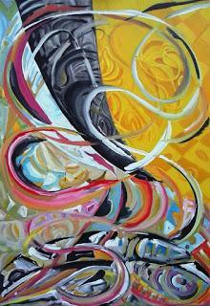

Αντίδωρο 5: Για συνεισφορά σας 600 ευρώ θα έχετε άμεσα: Ερευνητικές υπηρεσίες μη καταστροφικών ελέγχων του υφιστάμενου κτηρίου που σας ενδιαφέρει (σπιτιού σας) προκειμένου με υψηλή αξιοπιστία να μετρηθεί ο δείκτης αντισεισμικότητας του φέροντος οργανισμού (υποστυλώματα, δοκοί, πλάκες οπλισμένου σκυροδέματος). Οι διπλωματούχοι εξειδικευμένοι δομοστατικοί πολιτικοί μηχανικοί που επανδρώνουν την «ΚοινΣΕπ Σύμπραξη Μηχανικών ΤΕΕ » τυγχάνουν ιδιοκτήτες υπερσύγχρονου εργαστηριακού εξοπλισμού, διαθέτουν δε 20ετή και πλέον εμπειρία στον τομέα τεστ, επισκευής, αποκατάστασης, ενίσχυσης κατασκευών μετά από σεισμό, πυρκαγιά, διάβρωση, καθίζηση και παρεμφερείς ζημίες. Θα ακολουθεί τεχνική έκθεση αξιολόγησης αποτελεσμάτων των ερευνών καθώς και πολύ συγκεκριμένες δομοστατικές συμβουλές-οδηγίες-προτάσεις για την βελτίωση-αποκατάσταση του ερευνώμενου κτηρίου καθώς και ακριβής προκοστολόγηση των εργασιών που πιθανόν απαιτηθούν.
Διαθεσιμότητα άμεση.
Σχετικά στο https://hellenicengineerscooptee.blogspot.gr/p/blog-page_90.html και το
https://www.hellenic-engineers-cooperative.com

Αρχικό σχέδιο για την οικοδομική άδεια περίφραξης

Ήδη χωματουργικές εργασίες στην πρόσοψη με βάση την άδεια περίφραξης

